|  |  |
| --- | --- |
|  |  |

**ПЛАН ЗАСТРОЙКИ**

**по компетенции**

**«**Проектирование и эксплуатация автономных

необитаемых подводных аппаратов/телеуправляемых необитаемых подводных аппаратов**»** (юниоры)

Регионального этапа Чемпионата высоких технологий

______________________

регион проведения

2025 г.

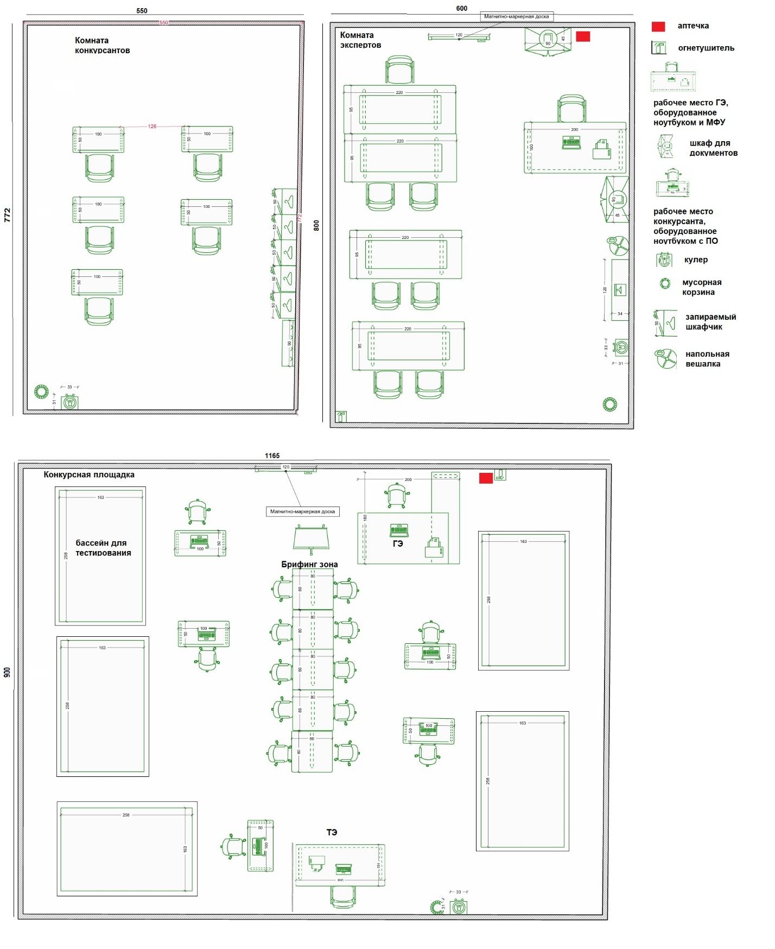

План застройки может иметь иную планировку, утвержденную главным экспертом площадки.

Комната конкурсантов, комната экспертов, главного эксперта могут находиться в другом помещении, за пределами конкурсной площадки в шаговой доступности. Зона работы главного эксперта может размещаться как в отдельном помещении, так и в комнате экспертов.